МИНИСТЕРСТВО НАУКИ И ВЫСШЕГО ОБРАЗОВАНИЯ РОССИЙСКОЙ ФЕДЕРАЦИИ
федеральное государственное бюджетное образовательное учреждение высшего образования
«Российский экономический университет имени Г.В. Плеханова»
МОСКОВСКИЙ ПРИБОРОСТРОИТЕЛЬНЫЙ ТЕХНИКУМ

ПРАКТИЧЕСКАЯ РАБОТА № 7

ОТЧЕТ

по МДК 04.01 «Внедрение и поддержка компьютерных систем»

Специальность 09.02.07 «Информационные системы и программирование»
Квалификация: «Программист»

Выполнил(-а) студент(-а) | Проверил преподаватель
Группы П50-5-22 |  | С.А. Куртева
Овцунова Анастасия Алексеевна | «___» ________ 2026 года
«___» ________ 2026 года

Цель: в ходе данной практической работы необходимо разработать приложение, которое работает с сетью. Для работы с сетью использовать пакет Dio. Создать класс interceptor, ответственный за добавление токена в заголовок, а также использовать interceptor от пакета pretty_dio_logger. Для управления зависимостями использовать пакет get_it.
Код:
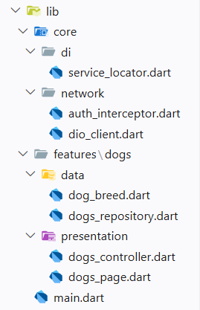
Рисунок 1 – Структура проекта
import 'package:dio/dio.dart';

class AuthInterceptor extends Interceptor {
final String Function() tokenProvider;

AuthInterceptor(this.tokenProvider);

@override
void onRequest(
RequestOptions options,
RequestInterceptorHandler handler,
) {
final token = tokenProvider().trim();

if (token.isNotEmpty) {
options.headers['X-Api-Key'] = token;
}

handler.next(options);
}
}
import 'package:dio/dio.dart';
import 'package:flutter/foundation.dart';
import 'package:pretty_dio_logger/pretty_dio_logger.dart';

import 'auth_interceptor.dart';

Dio createDio(AuthInterceptor authInterceptor) {
final dio = Dio(
BaseOptions(
baseUrl: 'https://api.api-ninjas.com/v1',
connectTimeout: const Duration(seconds: 15),
receiveTimeout: const Duration(seconds: 15),
sendTimeout: const Duration(seconds: 15),
responseType: ResponseType.json,
headers: const {
'Accept': 'application/json',
},
),
);

dio.interceptors.add(authInterceptor);

if (kDebugMode) {
dio.interceptors.add(
PrettyDioLogger(
requestHeader: true,
requestBody: false,
responseHeader: false,
responseBody: false,
error: true,
compact: true,
maxWidth: 100,
enabled: true,
),
);
}

return dio;
}
import 'package:dio/dio.dart';
import 'package:get_it/get_it.dart';
import 'package:shared_preferences/shared_preferences.dart';

import '../network/auth_interceptor.dart';
import '../network/dio_client.dart';
import '../../features/dogs/data/dogs_repository.dart';
import '../../features/dogs/presentation/dogs_controller.dart';

final sl = GetIt.instance;

Future<void> setupDependencies() async {
final prefs = await SharedPreferences.getInstance();

sl.registerSingleton<SharedPreferences>(prefs);

sl.registerLazySingleton<AuthInterceptor>(
() => AuthInterceptor(
() => const String.fromEnvironment('API_NINJAS_KEY'),
),
);

sl.registerLazySingleton<Dio>(
() => createDio(sl<AuthInterceptor>()),
);

sl.registerLazySingleton<DogsRepository>(
() => DogsRepository(sl<Dio>()),
);

sl.registerFactory<DogsController>(
() => DogsController(
sl<DogsRepository>(),
sl<SharedPreferences>(),
),
);
}

Результат:
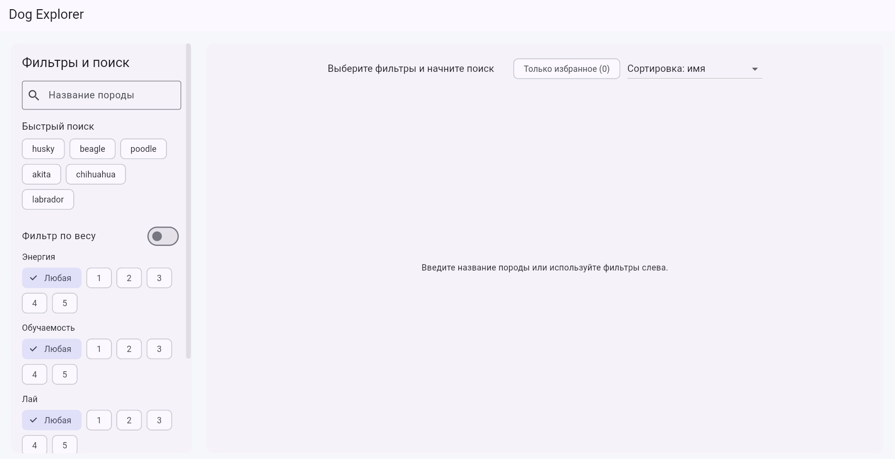
Рисунок 2 – Главная страница приложения
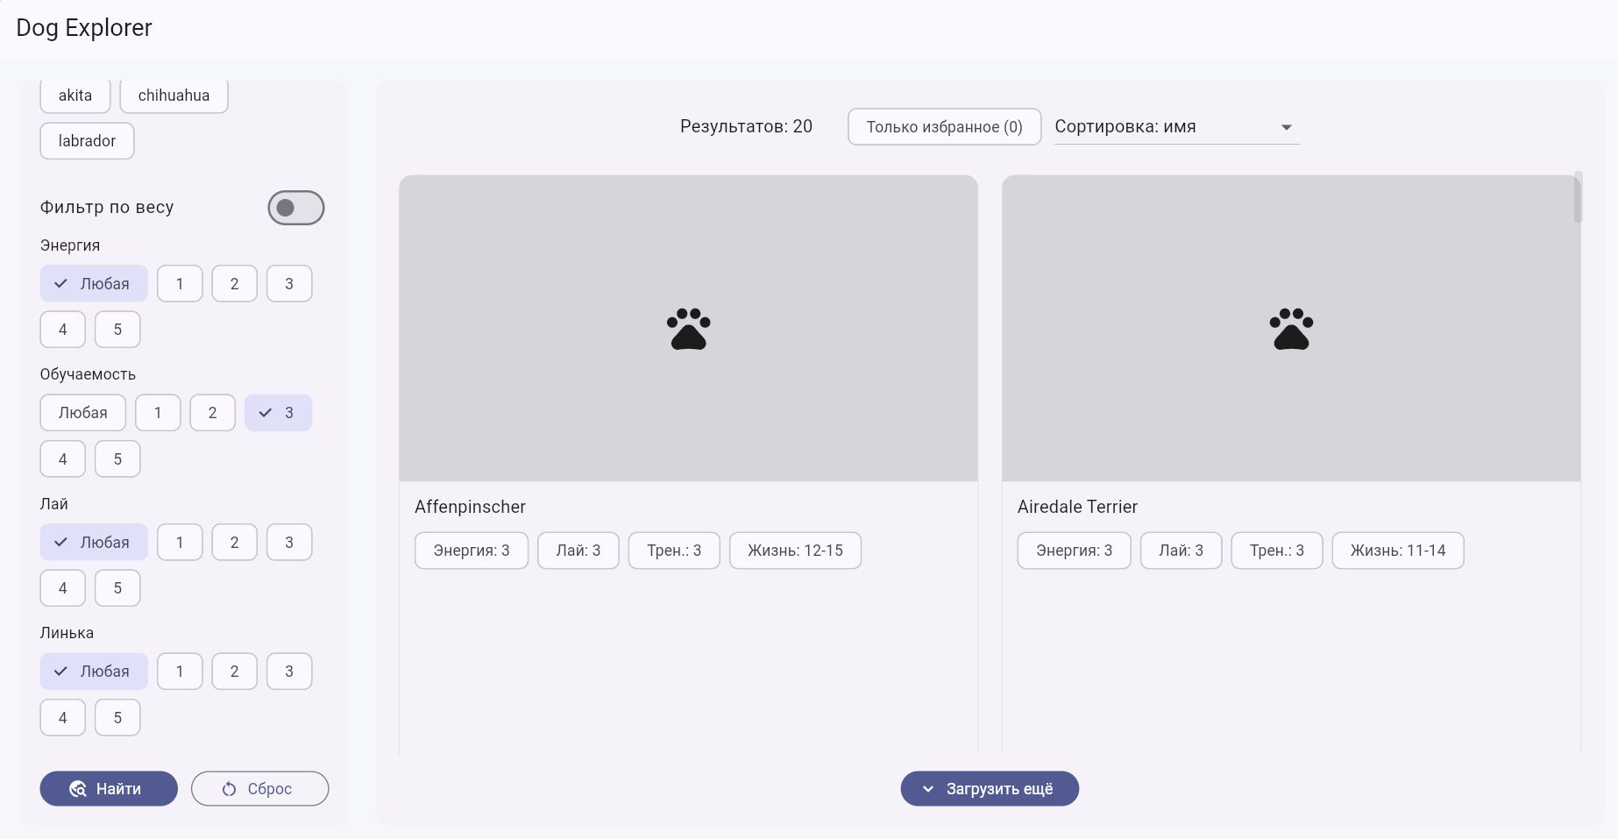
Рисунок 3 – Применение фильтров
Вывод: в ходе данной практической работы было разработано приложение, которое работает с сетью. Для работы с сетью использует пакет Dio. Есть класс interceptor, ответственный за добавление токена в заголовок, а также использован interceptor от пакета pretty_dio_logger. Для управления зависимостями использован пакет get_it.

